Contact presse : Real Communication - noelle@realcommunication.fr - 06 47 63 41 83

Dossier de Presse été 2021

Nouveau parfum, collection de diffuseurs de parfums, édition limitée :
Confidences Provence met l’été en bouteille

L'Isle sur la Sorgue le 28 avril 2021

Sur la grande table de jardin, entre les verres emplis de glaçons où scintille l’éclat rosé d’un vin frais, le parfum rafraîchissant de la menthe et du basilic s’échappent lentement des jolis diffuseurs de parfums.
Pour faire durer la soirée estivale, les bougies parfumées prennent le relais, ajoutant à la subtilité des senteurs de Grasse, la poésie d’une flamme dansant dans le crépuscule.

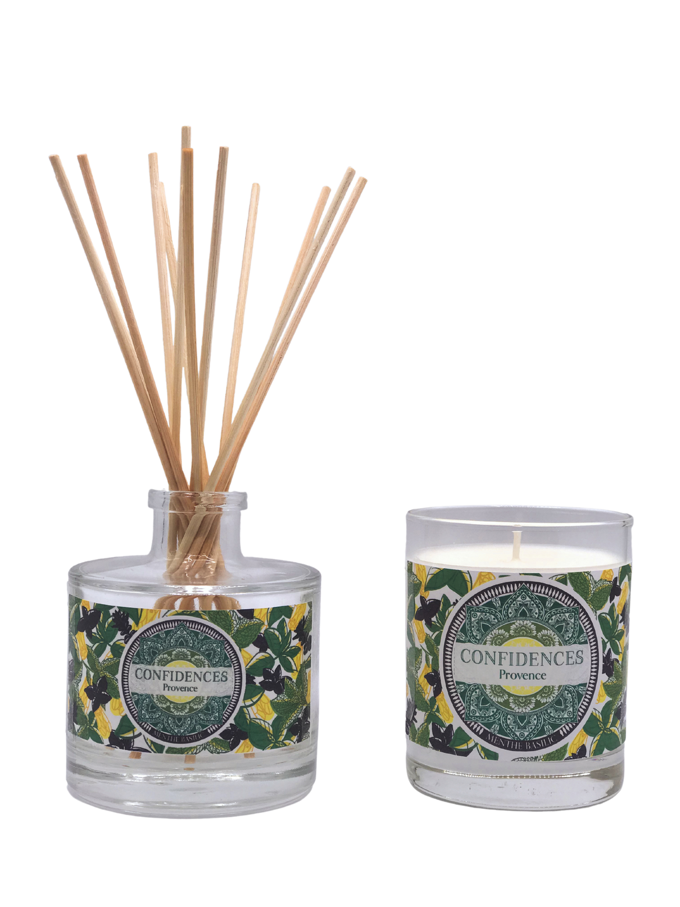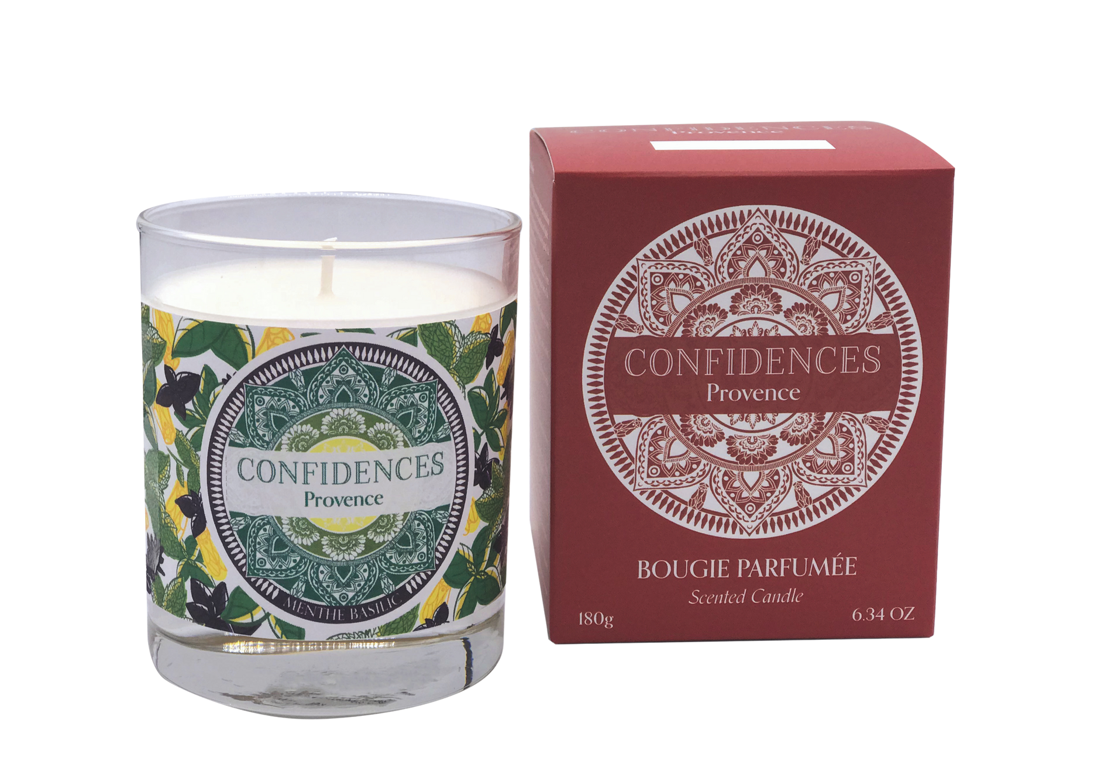Bienvenue dans l’univers de Confidences Provence, artisans ciriers dans le Luberon.
Nouveau Parfum : Menthe Basilic en bougie et diffuseur de parfum
Forte d'une première collection née en mars
2020, Confidences Provence complète aujourd'hui son offre avec de nouveaux produits : Un nouveau parfum vient enrichir la gamme, Menthe Basilic, décliné en bougie parfumée de 180 gr mais aussi, et c'est nouveau, en diffuseur de parfum de 200 ml.

Ce tout nouveau parfum, frais et gourmand comme une salade d’été, est élaboré par un grand parfumeur Grassois. Les bougies sont fabriquées dans l'atelier de Confidences Provence, à la main.
Menthe Basilic
Cette nouvelle collection
sera disponible sur l’e-shop de Confidences Provence à partir du 4 juin
28 € le diffuseur de 200 ml 23 € les bougies de 180 gr

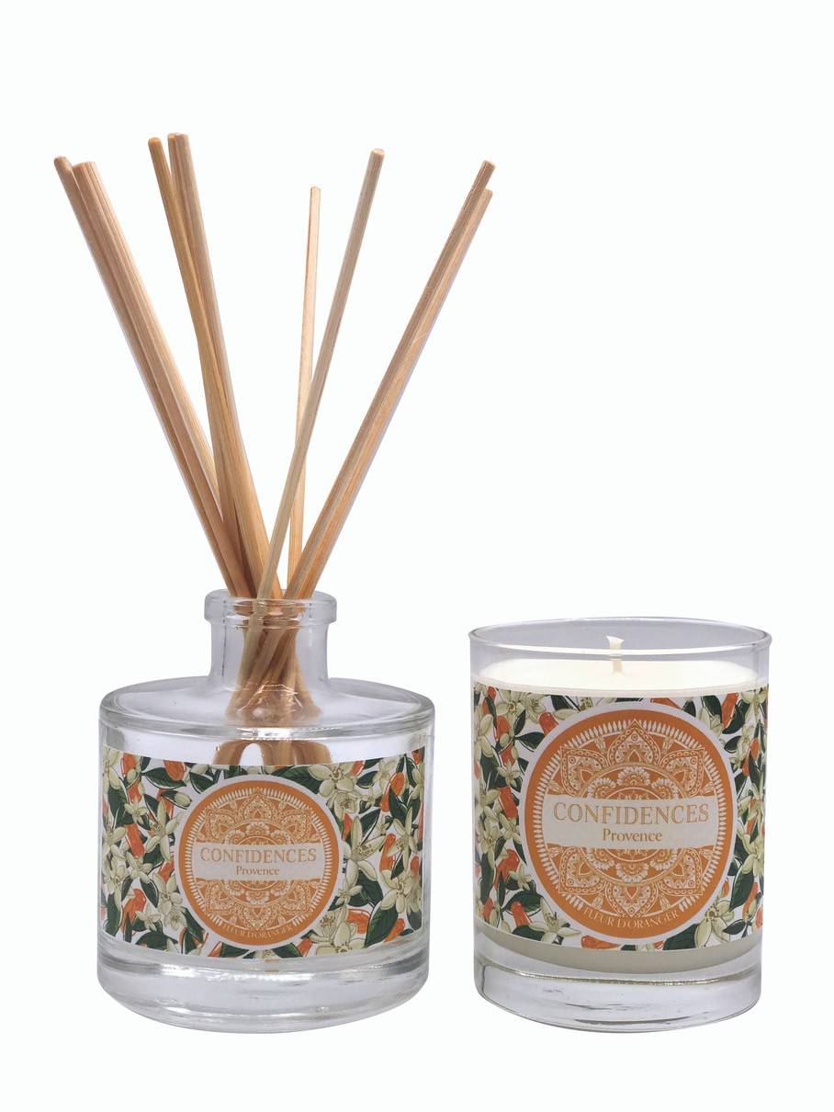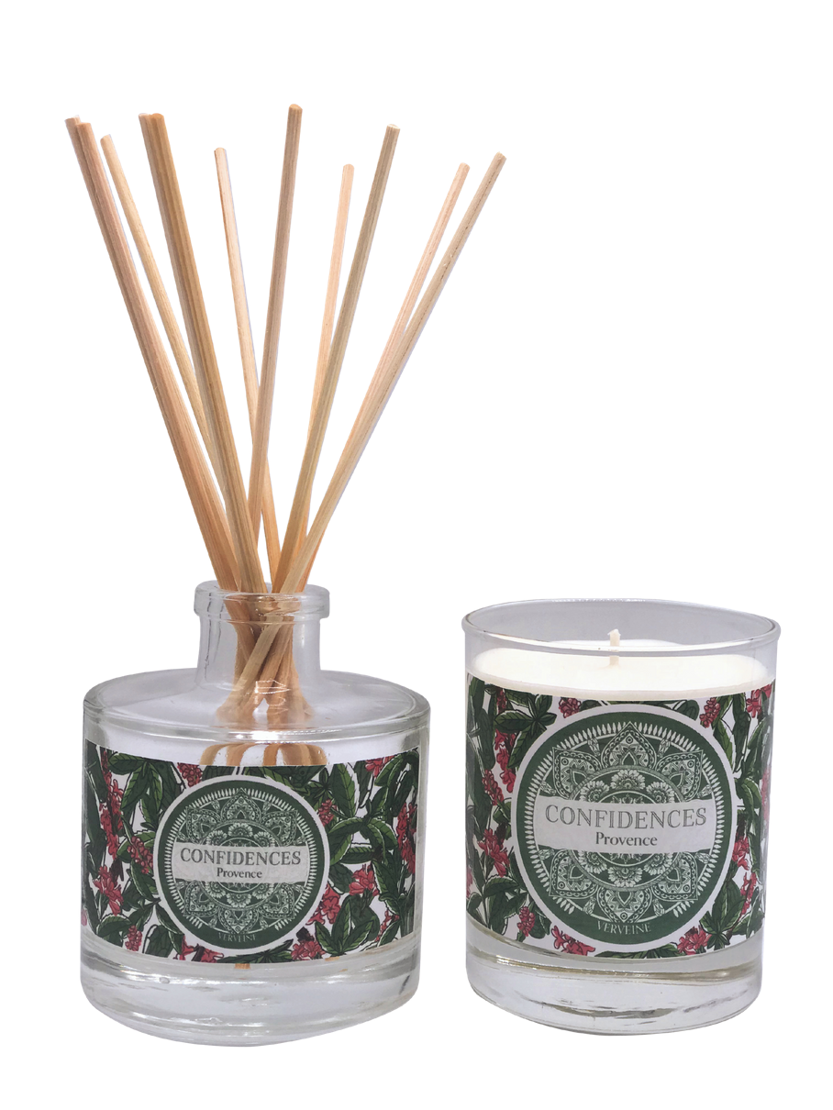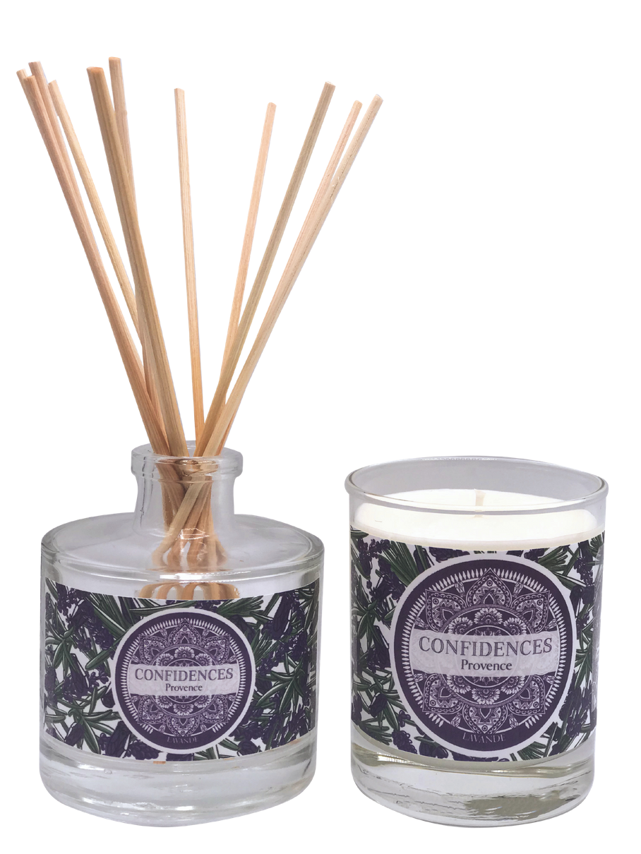
Contact presse : Real Communication - noelle@realcommunication.fr - 06 47 63 41 83
Fleur d'Oranger
Verveine

Pour célébrer l’été, Confidences Provence a revu l’habillage de sa collection de bougies Lavande, Verveine et Fleur d’Oranger et leur a associé aussi une collection de diffuseurs. Parés de couleurs toniques et rafraîchissantes, la collection été 2021 de Confidences Provence est un aller simple pour la terre ensoleillée de Cézanne.

Tel un grand bouquet de fleurs juste cueillies, les diffuseurs offrent à la maison une explosion florale, parfumant avec élégance et discrétion.

Le principe de diffusion repose sur la capillarité des tiges de rotin qui vont absorber le liquide à la manière d’une éponge. Le liquide monte dans les tiges puis s’évapore au contact de l’air. La durée de diffusion est directement liée au nombre et à la longueur des tiges de rotin proposées avec le diffuseur. Plus les tiges seront nombreuses et longues, plus la consommation sera rapide et la diffusion intense.

Nouveauté : Une édition limitée « Les Essentielles »
Confidences Provence lance une édition limitée «Les Essentielles».
Une collection éphémère de trois bougies parfumées à base de cires végétales sans OGM ni pesticides et huiles essentielles bio : Menthe Poivrée, Laurier et Thym.
Cette collection sera présentée dans des pots en verre ambré avec couvercle en fer blanc. Des parfums plus typés, aux notes presque masculines, pour un voyage dans la Provence de caractère !
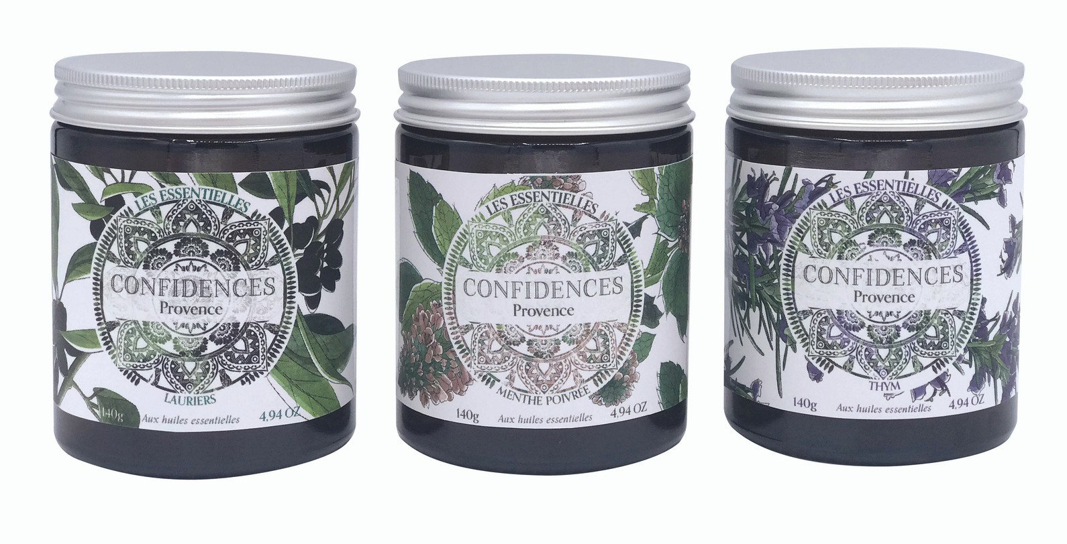Lavande

Lauriers, Menthe poivrée, Thym, la collection aux huiles essentielles

La collection Les Essentielles sera disponible sur l’e-shop de Confidences Provence
à partir du 4 juin au prix de 18€ la bougie de 140g

Confidences Provence au Salon Maison Côté Sud
Parce qu’ils veulent faire connaître leur passion pour l’artisanat de qualité, Julie et Nicolas seront présents du 4 au 7 juin au Salon Vivre Côté Sud au Parc Jourdan à Aix-en-Provence. Retrouvez-les au stand n° T24

Contact presse : Real Communication - noelle@realcommunication.fr - 06 47 63 41 83

BJT : fabricant de bougies parfumées de manière artisanale
Crée en 2019, la SAS BJT est située à l’Isle-sur-la-Sorgue. L’atelier de fabrication est scindé en deux parties. La partie coulage et la partie conditionnement. Doté d’équipements modernes qui laissent la place à l’aspect artisanal du métier de ciriers, la structure à taille humaine offre une certaine flexibilité et permet d’accompagner tous types de projets.

BJT est capable de produire des bougies déjà développées ou de proposer un accompagnement complet, du choix de la cire au contenant, en passant par le parfum et le conditionnement. Car une bonne bougie réside dans le subtil assemblage de tous les éléments qui la compose, de la cire, au parfum, en passant par la mèche et le contenant !

Confidences Provence, est née en mars 2020 dans les ateliers de BJT.
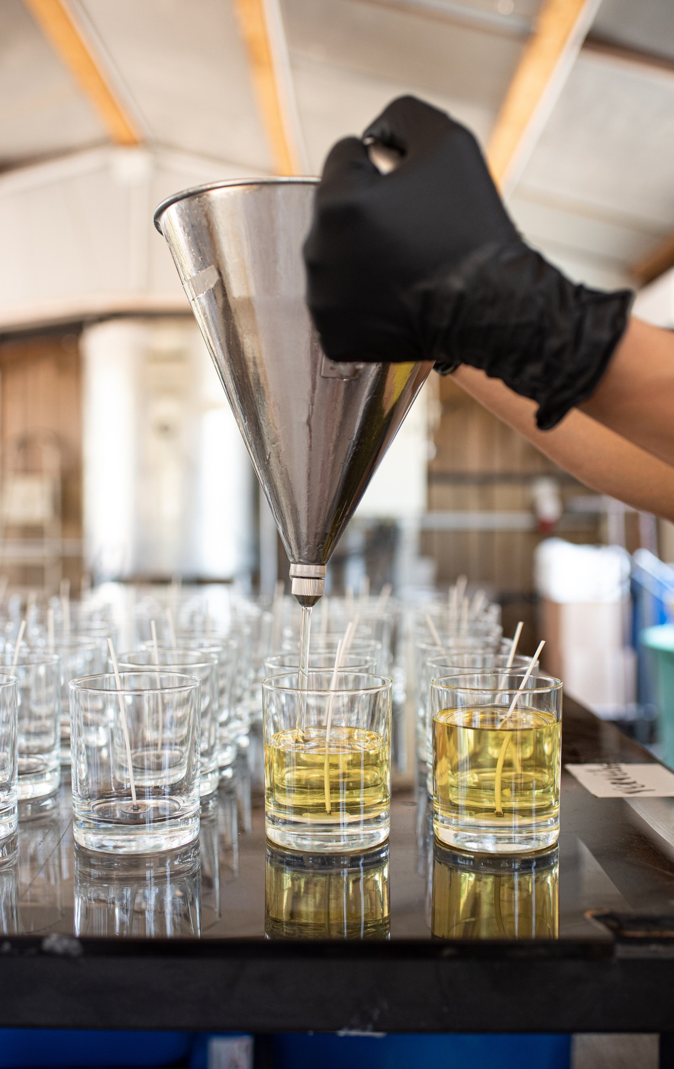
Julie Fliti et Nicolas Clément, ont choisi de créer une marque qui leur ressemble, valorisant les senteurs authentiques de leur Provence natale en associant leur démarche environnementale.

Les engagements
de Confidences Provence

Toutes nos bougies sont faites à partir de cires végétales, sans OGM ni pesticides.
Nous n'utilisons pas de cires issues de la production animale (cire d'abeilles ou cire de coco).
Nos fournisseurs sont Français, nos bougies sont faîtes à la main, dans notre atelier en Provence.
Nos parfums sont fabriqués à Grasse, par le meilleur parfumeur.

Nos pots en verre sont recyclables à l'infini. Nous prônons le surcyclage (ou upcycling) avec des tutos DIY pour donner une seconde vie à nos pots.
Nos emballages sont en carton recyclés. Nos livraisons sont calées avec des billes de maïs, pas de plastique dans nos envois.
Dans notre atelier nous recyclons 95% des déchets que nous produisons (emballages cartons principalement), le reste est apporté à la déchetterie de notre village pour être valorisé.

Où trouver les produits Confidences Provence ?

Sur la boutique en ligne www.confidencesprovence.com. Expédition dans toute la France
Parmi les revendeurs en région sud (liste sur le site, rubrique "revendeurs")

